ДЕПАРТАМЕНТ ОСВІТИ
ВІННИЦЬКОЇ МІСЬКОЇ РАДИ
КУ «ЦЕНТР ПРОФЕСІЙНОГО РОЗВИТКУ ПЕДАГОГІЧНИХ ПРАЦІВНИКІВ ВІННИЦЬКОЇ МІСЬКОЇ РАДИ»
КОМУНАЛЬНИЙ ЗАКЛАД «ЗАКЛАД ДОШКІЛЬНОЇ ОСВІТИ №20
ВІННИЦЬКОЇ МІСЬКОЇ РАДИ»

ДЕРЕВЦЕ-ХАТИНКА
(комплекс ігор та вправ з розвитку
мілкої моторики дітей
в процесі психолого-педагогічної та
корекційно-розвиткової роботи)

номінація
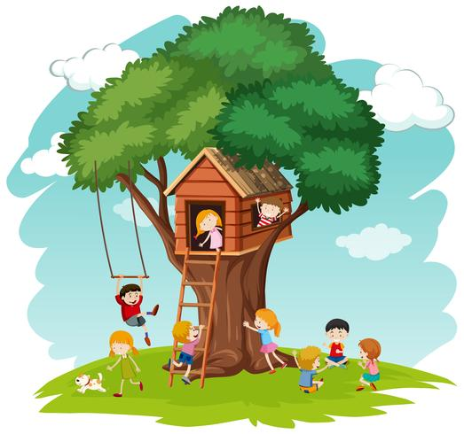
«Соціально-психологічна робота»

Малафеєва Людмила Вікторівна,
вихователь, «спеціаліст вищої категорії»,
тел. (073) 756-91-75
Кустош Маргарита Олександрівна,
практичний психолог, «спеціаліст»,
тел. (093) 111-03-48
Репула Валентина Анатоліївна,
машиніст із прання та ремонту
спецодягу (білизни)
тел. (097) 498-50-98

м. Вінниця, 2021
Автори Малафеєва Людмила Вікторівна, вихователь комунального закладу «Заклад дошкільної освіти №20 Вінницької міської ради»
Кустош Маргарита Олександрівна, практичний психолог комунального закладу «Заклад дошкільної освіти №20 Вінницької міської ради»
Репула Валентина Анатоліївна, машиніст із прання та ремонту спецодягу (білизни) комунального закладу «Заклад дошкільної освіти №20 Вінницької міської ради»

Малафеєва Л.В., Кустош М.О., Репула В.А. Деревце-хатинка. (комплекс ігор та вправ з розвитку мілкої моторики дітей в процесі психолого-педагогічної та
корекційно-розвиткової роботи). Методичний посібник / Л.В.Малафеєва, М.О.Кустош, В.А.Репула. – Вінниця: КУ «ЦПРПП ВМР»,2021.- 82 с.

Рецензенти:
Тімовска А.В., практичний психолог комунального закладу «Дошкільний навчальний заклад №15 Вінницької міської ради»
Марченко Н.Ю., практичний психолог комунальної установи «Інклюзивно-ресурсний центр №1 Вінницької міської ради»

Рекомендовано педагагічною радою
Комунального закладу «Дошкільний навчальний заклад №20 Вінницької міської ради» (Протокол № 3 від 22.02.2021 р.)

В запропонованому посібнику розкриваються теоретичні основи розвитку мілкої моторики у дошкільників, пропонується сюжетні ігрові вправи з розвитку мілкої моторики, які використовує практичний психолог під час корекційно-розвиткових занять з дітьми, які мають проблеми в поведінці, з ООП, для забезпечення психологічного супроводу новоприбулих дітей. Систематичне використання сюжетних ігрових завдань стане запорукою активізації мовлення дітей. Рекомендовано для вихователів дошкільних навчальних закладів, методистів, батьків, студентів педколеджів та університетів.

Зміст
 | Передмова……………………………………………………………… | 4
1 | Розвиток дрібної моторики рук у дошкільників в КЗ «ЗДО №20 ВМР». Роль практичного психолога………………………………….. | 8
1.1 | Соціально-психологічний супровід вихованців КЗ «ЗДО №20 ВМР»…………………………………………………………………… | 10
1.2 | Розвиток дрібної моторики як засіб успішної адаптації дошкільників до освітнього процесу …………………………………………………. | 14
2.  2.1 | Система корекційної роботи з дітьми КЗ «ЗДО №20 ВМР»………………………………………………………..……………  Дидактичні вправи з розвитку мілкої моторики …………………….. | 19  23
 | Висновки………………………………………………………………… | 45
 | Додатки…………………………………………………………………... | 46
 | Список використаних джерел………………………………………… | 52

«Витоки здібностей і обдарування дітей - на кінчиках їхніх пальців…
Іншими словами, чим більше майстерності в дитячій руці, тим розумніша дитина»
В.А.Сухомлинский

ПЕРЕДМОВА
Один із найважливіших етапів в житті людини є дошкільний період життя. І саме тому психологічне забезпечення розвитку дитини в закладі дошкільної освіти, її навчання й виховання набувають великого значення в подальшому житті кожної особистості.
Практичний психолог ЗДО виявляє й обстежує дітей, які потребують соціально-психологічної корекції, надає їм психологічну допомогу проводить психолого-педагогічну діагностику готовності дітей до навчання у закладі загальної середньої освіти, проводить психолого-педагогічну корекцію асоціальної поведінки дітей тощо. Дошкільники активно працюватимуть з фахівцем, якщо їм буде цікаво, адже коли цікаво – тоді й не важко! Справжнім помічником у роботі практичного психолога є гра, ігрові завдання, ігрові вправи. Немає нічого більш гармонійного за дитину, що грається… Сила цієї гармонії настільки велична, що дорослі, які спостерігають за дитячою грою, мимоволі посміхаються, переживаючи радість та захоплення та поринаючи у власне дитинство.
Вченими давно встановлено, що рухи пальців рук стимулюють розвиток центральної нервової системи, прискорюючи розвиток мовлення дітей, адже зони кори головного мозку, що відповідають за ці функції, розташовані дуже близько. У дітей, які добре координують рухи своїх пальчиків, швидко і своєчасно розвиваються відділи головного мозку, що відповідають за формування мовленнєвих навичок.
Доведено також, що саме дрібна моторика свідчить про інтелектуальний рівень розвитку дитини. Діти, з погано розвиненою мілкою моторикою, погано тримають ложку, олівець, не можуть застібати ґудзики, шнурувати черевики. Їм буває важко зібрати деталі конструктора, що розсипався; працювати з пазлами, рахунковими паличками, мозаїкою. Вони відмовляються від, улюблених іншими дітьми, ліплення та аплікації, не встигають за дітьми на заняттях. Таким чином, можливості освоєння світу дітьми виявляються збідненими. Діти часто відчувають себе неспроможними в елементарних діях, доступних одноліткам - це впливає як на емоційне благополуччя дитини, так і на її самооцінку.
Про розвиток дрібної моторики говорилося багато. Але чомусь усі акцентують увагу на тому, що дитині це знадобиться лише для того, щоб потім красиво писати. Тоді чому наші пращури змалечку бавилися з дітками у «Сороку-Ворону», «Ладі-ладусі», «Дружну сімейку»? Тому що дрібна моторика — важлива складова розвитку мовлення. Тому впевнено можна стверджувати, що первинне значення пальчикових ігор — саме розвиток мовлення.
Василь Сухомлинський мав серед учнів дітей з ООП. Ігри та вправи з пальчиками - це був перший освітній кейс, просто ніхто про це не говорив. Але, вочевидь, педагог бачив, що, розвиваючи пальці, покращуються розумові здібності дітей. Так, розвиток дрібної моторики – це не просто ігри й забави, а потужний інструмент для розвитку розумової активності дітей.
Питання повноцінного розвитку дітей дошкільного віку, як і раніше, залишається актуальним на сьогоднішній день. Гарна мова - найважливіша умова всебічного розвитку. Чим багатше і правильніше мова дитини, тим легше їй висловлювати свої думки, тим ширше можливості дитини в пізнанні навколишньої дійсності, стосунки з однолітками і дорослими стають змістовні та повноцінні, активніше здійснюється психічний розвиток малюка. Одним із факторів розвитку мовлення є рівень розвитку дрібної моторики. Під терміном дрібна моторика ми розуміємо високо диференційовані, точні рухи, переважно невеликої амплітуди і сили, в яких беруть участь дрібні м'язи.
У дрібної моторики, крім впливу на розвиток мовлення, є ще одна важлива особливість - дрібна моторика дуже тісно пов’язана із нервовою системою, зором, увагою, пам’яттю та сприйняттям людини. Доведено, що розвиток навичок дрібної моторики безпосередньо впливає як на розвиток мовлення дитини, так і на зростання рівня інтелекту. Не кажучи вже про те, що адекватна самооцінка дошкільника формується завдяки усвідомленню своїх вмінь та навичок, і чим краще дитина справляється із завданнями тим краще її самосприйняття.
Актуальність роботи з розвитку дрібної моторики дітей дошкільного віку обумовлена віковими психологічними і фізіологічними особливостями дітей: в ранньому і молодшому дошкільному віці інтенсивно розвиваються структури і функції головного мозку дитини, що розширює його можливості пізнання навколишнього світу. Всебічне уявлення про навколишній предметний світ у людини не може скластися без тактильно-рухового сприйняття, оскільки воно лежить в основі чуттєвого пізнання. Саме за допомогою тактильно-рухового сприйняття складаються перші враження про форму, величину предметів, їх розташування в просторі. Щоб навчити малюка говорити, необхідно не лише тренувати його артикуляційний апарат, але і розвивати дрібну моторику рук.
Рівень розвитку дрібної моторики багато в чому визначає успішність освоєння дитиною образотворчих, конструктивних, трудових і музично-виконавських умінь, оволодіння рідною мовою, розвитку первинних навичок письма тощо. Біманіпулярні рухи рук, тактильний контакт з матеріалами різної фактури, функціональне диференціювання візуальної системи розвиває у дитини функціональну м'язову спритність, яка дозволяє вміло виконувати дрібні, чітко диференційовані рухи. Останнім часом спеціалісти які працюють з дітьми усе частіше говорять про відставання в розвитку моторної функції дрібних м’язів пальців рук у дітей, що призводить до зниження розвитку мови, мислення, до ряду інших проблем і зокрема виникнення негативного ставлення до навчання. Саме тому ця робота має починатися задовго до вступу в школу.
Опрацювавши сучасну літературу та фахову періодику щодо методів та прийомів розвитку мілкої моторики у дошкільників, проаналізувавши науково-теоретичні засади і методичні поради щодо полегшення процесу адаптації дітей, виправлення та корекцію недоліків розвитку дрібної моторики та уваги, розширюючи таким чином можливості для пізнання навколишнього світу, враховуючи особливості виховання навчання та розвитку дітей, був створений посібник «Деревце-Хатинка» (комплекс ігор та вправ з розвитку мілкої моторики дітей в процесі психолого-педагогічної та корекційно-розвиткової роботи), який стане у нагоді асистентам вихователя, вихователям різних груп, практичним психологам у проведенні корекційної роботи з дітьми дошкільного віку. Використовувати посібник можна під час індивідуальної, фронтальної та групової роботи з дітьми. Використання посібника сприятиме полегшенню процесу адаптації дитини до освітнього процесу, удосконалюватиме моторні навички дітей, зокрема дрібну моторику кисті рук, сприятиме розвитку пізнавальної активності дитини, допоможе ознайомити дошкільників із сезонними змінами у природі, дати уявлення про пори року, збагатити знання про природу. А також: розширюватиме уявлення та враження про предмети, об’єкти природи, тваринний та рослинний світ. Навчатиме розрізняти колір, форму, величину об’єктів, орієнтуванню у просторі. Вчитиме слухати та розуміти інструкції, сприятиме збагаченню та активізації словникового запасу, формуватиме культуру мовлення, естетичне ставлення до оточуючого світу, розвиватиме емоційну чутливість, виховуватиме здатність радіти, захоплюватись результатом своєї роботи. Виховуватиме інтерес до предметно-практичної діяльності, самостійність, цілеспрямованість, наполегливість та звичку доводити справу до кінця, отримувати кінцевий результат своїх трудових зусиль, долати труднощі на шляху до мети.
Саме в дошкільному віці на розвиток дрібної моторики слід звертати особливу увагу: до того часу, коли дитина піде в школу, її моторні навички повинні бути розвинені на достатньому рівні.
Чим розумніші руки, тим розумніша дитина.
Якщо хочете виростити розумну дитину - почніть з рук.

1. Розвиток дрібної моторики рук у дошкільників в КЗ «ЗДО №20 ВМР».
Роль практичного психолога
Відомо, що за все, що ми вміємо робити, відповідає головний мозок. Головний мозок — ділянка, що недостатньо вивчена, але вчені довели, що його мовленнєвий центр впритул примикає до ділянки мозку, що відповідає за дрібну моторику. Тому, стимулюючи один центр, розвиваємо інший. У правильності цього висловлювання можна переконатися, перевіривши моторику у дітей, які погано говорять, і навпаки, вивчивши мовлення тих, у кого недостатньо розвинена дрібна моторика (загальна моторика при цьому може бути не порушена).
Ще в давні часи древні китайці заявляли про те, що активні вправи за участі рук і пальців позитивно впливають на розвиток і діяльність головного мозку будь-якої людини. І діти – не виняток. Шнурування черевиків, застібання ґудзиків, збирання дрібних деталей – цей список можна продовжувати безкінечно. Всі ці дії передбачають акуратну і точну роботу пальців рук, якої важливо навчитися. Саме тому, розвитку дрібної моторики у дітей сьогодні приділяється особлива увага.
Отже, коли і з чого починати? Відповідь дуже коротка і дуже проста: якомога раніше і з найпримітивнішого.
Дошкільне дитинство - дуже короткий відрізок в житті людини, всього перші шість-сім років. Але вони мають дуже велике значення, оскільки є сенситивним періодом для розвитку багатьох психічних процесів. Розвиток йде бурхливо і стрімко. З абсолютно безпорадної істоти, яка нічого не вміє, немовля перетворюється у відносно самостійну особистість. Отримують певний розвиток усі сторони психіки, тим самим закладається фундамент для подальшого зростання. У всі ці вікові періоди у дітей часто виникають певні складнощі, які бувають пов'язані: з розвитком інтелекту, станом психіки, адаптацією до дитячого садка, формуванням довільної поведінки і самоконтролю і тощо. Саме тому так важливо чинити психологічний супровід і психологічну підтримку дітей в закладах дошкільної освіти на всіх вікових етапах. Завдання психологічного супроводу визначає зміст і структуру діяльності психолога за такими напрямками: психопрофілактика, психодіагностика, психокорекція, психологічне просвітництво, психологічне консультування та підтримка діяльності закладу дошкільної освіти в роботі з дітьми від 2 до 7 років, батьками вихованців і педагогами закладу. З огляду на специфіку професійної діяльності психолога ЗДО, значне місце приділяється цілеспрямованій діяльності по профілактиці, підтримці та корекції порушень розвитку дітей (Рис.1). Всі ці завдання реалізуються з урахуванням вікових особливостей дошкільнят та специфікою дошкільного закладу.
Психологічна служба ЗДО
(види діяльності)

Рис. 1. Види діяльності практичного психолога в ЗДО

Отже під психологічним супроводом розуміється система професійної діяльності психолога, спрямована на реалізацію основної загальноосвітньої програми дошкільної освіти. Вимоги до психолого-педагогічного контексту реалізації програми ретельно продумані та системні. Ці вимоги адекватна, позитивна перспектива розвитку дошкільної освіти. Власна активність дитини та становлення тих форм дитячої діяльності, в яких відбувається розвиток дітей, багато в чому залежить від психологічного клімату, що існує в дошкільному закладі, а також від особливостей індивідуального розвитку дитини.

1.1. Соціально-психологічний супровід вихованців КЗ «ЗДО №20 ВМР»
Основоположним в діяльності психолога закладу дошкільної освіти є забезпечення психологічного комфорту дітей, який передбачає супровід дитини, від якого багато в чому залежить результативність педагогічної діяльності, сформованість знань, умінь, навичок у вихованців, які сприяють подальшій успішності в шкільному навчанні, «супровід» розглядається як надання допомоги дітям в пізнанні навколишнього світу, самих себе і інших людей, виходячи з їх потенційних можливостей. У центрі супроводу знаходиться особистість дитини, а тими хто супроводжує виступають батьки, педагоги, психолог, найближче оточення дитини.
Мета психологічного супроводу може бути досягнута за умови вирішення досить великого кола завдань спрямованих на оптимізацію взаємодії педагогів з дітьми, організацію ефективного освітнього процесу, побудова оптимальної взаємодії з батьками дошкільнят. Для створення психологічного комфорту, збереження і зміцнення психічного здоров'я дітей, мають бути враховані всі складові цього процесу: індивідуальні особливості, вікові можливості, і особливості адаптації Аналіз результатів моніторингу розвитку дітей, запитів батьків і педагогів, дозволяє виявити дітей з важким ступенем адаптації і з проблемами в емоційно-вольової та пізнавальної сфери, що вимагають від дорослих особливої уваги.
З огляду на специфіку професійної діяльності психолога дошкільного закладу, значне місце приділяється цілеспрямованій діяльності по профілактиці, і корекції порушень розвитку дітей. Основна ідея полягає в тому, щоб забезпечити безперервний психологічний супровід і розвиток дитини протягом усього дошкільного віку, з урахуванням динаміки розвитку кожного психічного процесу та подолання складнощів
Якщо взяти для прикладу дітей з порушенням мовного розвитку та порушенням розвитку дрібної моторики, як нам відомо на протязі останніх років все частішають такі випадки, то потрапляючи у нове для себе середовище такі діти більше за інших відчувають дискомфорт та труднощі у різних видах діяльності. Цей фактор негативно впливає на адаптацію та соціалізацію дитини, отже ці діти потребують уваги збоку педагогів та психолога. З огляду на це психологічний супровід має включати ряд завдань направлений на подолання та корекцію проблем мовлення та недостатнього розвитку дрібної моторики. Найчастіше затримка розвитку мови важко позначається на загальному розвитку дитини, не дозволяє йому повноцінно спілкуватися і грати з ровесниками, ускладнює пізнання навколишнього світу, обтяжує емоційно-психічний стан дитини. Однак якщо вчасно допомогти дитині, постійно використовувати всі способи розвитку, активізації мови, ці серйозні проблеми можна успішно вирішити. Відомо що, коли дитина опановує руховими вміннями та навичками, розвивається координація рухів. Формування рухів відбувається за участю мови. Точне, динамічне виконання вправ для ніг, тулуба, рук, голови готує вдосконалення рухів артикулярних органів: губ, язика, нижньої щелепи і т.д. Особливо тісно пов'язаний із становленням мови розвиток тонких рухів пальців рук. Чому людина, що не знаходить потрібного слова для пояснення, часто допомагає собі жестами?
І навпаки: чому дитина, зосереджено пише, малює, допомагає собі, мимоволі висуває язика?
Отже, щоб забезпечити належний рівень психологічного супроводу дітей із даною проблематикою, необхідно більш детально вивчити питання розвитку дрібної моторики рук. Завдяки дослідженням багатьох вчених був підтверджений зв'язок інтелектуального розвитку і дрібної моторики пальців рук. Рівень розвитку мовлення дітей також знаходиться в прямій залежності від ступеня сформованості тонких рухів рук. Кольцова М.М. пише: «Рухи пальців рук історично, у ході розвитку людства, виявилися тісно пов'язаними з мовною функцією. Першою формою спілкування первісних людей були жести; особливо велика тут була роль руки ... розвиток функцій руки і мови у людей йшов паралельно. Приблизно такий же хід розвитку мовлення дитини. Спочатку розвиваються тонкі рухи пальців рук, потім з'являється артикуляція складів; все подальше вдосконалення мовних реакцій стоїть в прямій залежності від ступеня тренування рухів пальців». Таким чином, «є всі підстави розглядати кисть як орган мови — такий же, як артикуляційний апарат. З цієї точки зору проєкція руки це і є ще одна мовна зона мозку». Для визначення рівня розвитку мовлення дітей перших років життя розроблений наступний метод: дитину просять показати один пальчик, два пальчики і три. Діти, яким вдаються ізольовані рухи пальців — це діти які мають достатньо розвинене мовлення. Якщо рухи напружені, пальці згинаються і розгинаються тільки разом і не можуть рухатися ізольовано, то це діти із затримкою мовного розвитку. До того часу, поки рухи пальців не стануть вільними, розвитку мови, а отже і мислення домогтися не вдасться. В літературі останніх років описані прийоми роботи з розвитку дрібної моторики у дітей із затримкою мовного розвитку (Н.С. Жукова, Е.М. Мастюкова, Т.Б. Филичева), з моторною алалією (Н. Кузьміна, В.Різдвяна), з дизартрією (Л.В. Лопатіна, Н.В. Серебрякова), із заїканням (Л.І. Белякова, НА. Ричкова). Всі автори підтверджують факт, що тренування тонких рухів пальців і кисті є найважливішим чинником, що стимулює загальний розвиток дитини, особливо для розвитку мови, що сприяє поліпшенню артикуляційних рухів, підготовці кисті до письма і, що не менш важливо, являється потужним засобом, що підвищує працездатність кори головного мозку, стимулює розвиток мислення дитини. Не випадково, вправи для пальчиків в Японії починають виконувати з 2-3 місяців. Систематичні вправи по тренуванню рухів пальців поряд зі стимулювальним впливом на розвиток мови є «потужним засобом підвищення працездатності головного мозку» (Кольцова М. М.) Формування словесної мови дитини починається, коли рухи пальців рук досягають достатньої точності. Розвиток моторики пальців рук готує ґрунт для подальшого формування мови. Оскільки існує тісний взаємозв'язок і взаємозалежність мовної та моторної діяльності, то при наявності мовного дефекту у дитини особливу увагу необхідно звернути на тренування його пальців. Таким чином, роль стимулу розвитку центральної нервової системи, всіх психічних процесів, і зокрема мови, грає формування і вдосконалення тонкої моторики кисті та пальців рук. Розвиток дрібної моторики охоплює не тільки одну освітню галузь «Пізнавальний розвиток». Відповідно до принципу інтеграції освітніх ліній, процес роботи організований так, що йде одночасне вирішення всіх завдань в інших освітніх областях («Соціально - комунікативний розвиток», «Художньо - естетичний розвиток», «Мовленнєвий розвиток», «Фізичний розвиток»). Проблема розвитку вмінь та навиків дрібної моторики рук важлива для особистісного розвитку самої дитини. Володіючи рукою, дитина в процесі свого розвитку стає більш самостійною, автономною і незалежною від дорослого, що сприяє становленню його ініціативи в різних видах дитячої діяльності. У більшості дітей дошкільного віку не розвинена дрібна моторика рук, а це значить, що необхідно проводити цілеспрямовану систематичну роботу з розвитку дрібної моторики. Адже якщо не приділяти цьому питанню належної уваги дитина і дорослі можуть зіткнутися з такими проблемами:
- відсутність інтересу до малювання, ліплення та інших видів діяльності;
- складності з адаптацією до освітнього процесу в закладі освіти: дитина гірше сприймає новий матеріал, тому темп навчання їй здається занадто швидким і складним;
- недостатній розвиток творчих здібностей, мислення і уваги;
- нездатність рівно провести пряму лінію;
- якщо попросити дитину намалювати картинку, вона в більшості випадків не може правильно розмістити предмети на просторі листа, їй не вистачає фантазії, немає різноманітності і чіткого сюжету;
- такі діти пізніше починають говорити, у багатьох спостерігаються дефекти мови, які складно піддаються коригуванню навіть під час занять з фахівцями.
Отже, при здійсненні психологічного супроводу, актуальність даної теми, обумовлено вимогами закладу освіти та сім’ї. Щоб дитині полегшити процес адаптації до закладу дошкільної освіти та допомогти їй стати повноцінним членом суспільства, необхідно звертати увагу на індивідуальні особливості розвитку дитини.
Своєчасно виявляючи проблему та створюючи сприятливі умови для її корекції, ми автоматично допомагаємо дитині адаптуватись, тобто отримати сукупність всіх корисних змін організму і психіки, до того ж отримати знання, вміння та навики необхідні для подальшого життя.

1.2 Розвиток дрібної моторики як засіб успішної адаптації дошкільників до освітнього процесу
В останні роки спостерігається тенденція до збільшення числа дітей, що надходять в дошкільний заклад в ранньому віці. Загальновідомо, що для багатьох батьків проблема адаптації дитини до дошкільної установи стоїть досить гостро, багато малюків вперше переходять з досить замкнутого сімейного світу у світ широких соціальних контактів. Від того як пройде звикання дитини до нового розкладу, до незнайомих людей залежить його фізичний і психічний розвиток, а також подальший добробут, розвиток в дошкільному закладі та сім'ї. У ранньому віці відбувається інтенсивний фізичний розвиток, дозрівання всіх психічних процесів.
Перебуваючи на етапі становлення, діти найбільшою мірою схильні до коливань і навіть зривів. Зміна умов середовища і необхідність вироблення нових форм поведінки вимагають від дитини значних зусиль, викликають ряд психологічних і педагогічних проблем, як самої дитини, так і оточуючих його дорослих. Своєчасно розпочате і правильно здійснюване виховання дітей раннього віку, а також допомога збоку дорослих є важливою умовою їх повноцінного розвитку.
Адаптація (лат. Adaptatio) - прикладання, пристосування, від лат. adapto - пристосовую) - процес пристосування, будови та функцій організмів, і їх органів до умов середовища. Традиційно під адаптацією розуміється процес входження людини в нове для нього середовище і пристосування до її умов. Адаптація є активним процесом, що призводить або до позитивних (адаптованість, тобто сукупність всіх корисних змін організму і психіки) результатів, або до негативних (стрес). При цьому виділяють два основних критерії успішної адаптації: внутрішній комфорт (емоційна задоволеність) і зовнішня адекватність поведінки (здатність легко і точно виконувати вимоги середовища). Адаптація - це складний процес пристосування організму, який відбувається на різних рівнях: фізіологічному, соціальному, психологічному. При перебуванні в дошкільному навчальному закладі всі діти проходять через адаптаційний період.
З приходом дитини в дошкільний заклад в його житті відбувається безліч змін: суворий розклад дня, відсутність батьків протягом 9 і більше годин, нові вимоги до поведінки, постійний контакт з однолітками, нове приміщення, що таїть у собі багато невідомого, а значить, і небезпечного , інший стиль спілкування. Всі ці зміни обрушуються на дитину одночасно, створюючи для неї стресову ситуацію, яка без спеціальної організації може призвести до невротичних реакцій, таким, як капризи, страхи, відмова від їжі, часті хвороби, психічна регресія і т.д. Звичайно в цей період не можна очікувати що дитина буде включена в заняття та активно розвиватиметься
Основоположником вчення про стрес, є канадський вчений Ганс Сельє. 4 липня 1936 в англійському журналі «Nature» було опубліковано його лист до редакції «Синдром, викликаний різними пошкоджуючими агентами», в якому наводилися дані про стандартні реакціях організму на дію різних хвороботворних агентів. Це повідомлення поклало початок вченню про стрес, хоча в окремих, більш ранніх, наукових працях згадка про проблему стресу, з психологічної точки зору, знаходимо в роботах В. Вундта, У. Джемса. Кеннон ще в 1914р. передбачив погляди Сельє на проблему психофізіологічної стресової реакції, описавши один зі специфічних аспектів стресової реакції - нейроендокринний процес.
Він досліджував феномен, який назвав реакцією «битви-втечі». Центральним органом, який бере участь в цій реакції, є мозковий шар надниркових залоз. Реакція «битви-втечі» розглядається їм як мобілізація організму, яка готує м'язи до дії у відповідь на сприйняту загрозу. Цей механізм дає можливість індивіду або боротися з загрозою, або бігти від неї. Основну увагу Г. Сельє і його послідовники приділяли біологічним і фізіологічним аспектам проблеми стресу. Традиційним стало розуміння стресу як фізіологічної реакції організму, зокрема, реакції ендокринних залоз, контрольованих гіпофізом, на дію різних негативних факторів
У функціональному і морфологічному відношенні стрес виражається загальним адаптаційним синдромом, що мають певні і добре відомі стадії:
1) стадія тривоги, що триває від декількох годин до двох діб і включає фази шоку і протишокову (на останній відбувається мобілізація захисних реакцій організму);
2) стадія опірності, що характеризується підвищенням стійкості організму до різних впливів;
3) стадія або стабілізації стану (одужання), або виснаження.
За видами адаптацію поділяють на сенсорну (пристосувальні зміни органів почуттів, які відповідають чинному подразника), соціальну (процес активного пристосування індивіда до умов соціального середовища, а також результат цього процесу, тобто здатність змінити свою поведінку в залежності від нових соціальних умов) і психологічну. Успішність останньої визначається оптимальним співвідношенням сторін, як складових активної діяльності індивіда; перетворення ( «пристосування») себе і перетворення середовища ( «призвичаєння до себе»), тобто правильним розумінням того, як, наскільки і чи до всього можливо і необхідно пристосовуватися.
У психосоціальному аспекті часто вказують на важливість узгодження з реальністю самооцінки, рівня домагань і можливостей суб'єкта. Це значить, що «процес соціальної адаптації може виступати не тільки як об'єктивний механізм пристосування, пристосованим до соціального середовища (пасивне пристосування кого-небудь до чого-небудь), але і як механізм суб'єктивної діяльності, спрямований на пристосування індивіда до тих або іншим нормам, стандартам, мірками (активне пристосування будь-ким кого-небудь) ». На активну природу механізму соціальної адаптації вказує і А.А. Реан, аналізуючи типи адаптаційного процесу
Підкреслюючи активність так званого «пасивного» типу, він пише: «... тут мова йде про активне пристосування особистості, про активні само зміни, само корекції відповідно до вимог середовища. Просто пасивного прийняття ціннісних орієнтацій середовища без активної само зміни бути не може, якщо мова дійсно йде про процес адаптації ». І далі резюмує: «У зв'язку зі сказаним, критерієм розрізнення типів адаптаційного процесу ми пропонуємо вважати не" активність - пасивність », а вектор активності, його спрямованість. Напряму вектора «назовні» відповідає один тип адаптації.
Він характеризується активним впливом особистості на середовище, його освоєння і пристосування до себе. Спрямованості вектора активності «всередину» відповідає інший тип адаптаційного процесу. Він пов'язаний з активною зміною особистості себе, з корекцією власних соціальних установок і звичних інструментальних поведінкових стереотипів. Це тип активної само зміни і активного само пристосування до середовища ». Мета адаптації - досягти оптимальної ефективності діяльності, забезпечити розвиток організму, людини і, як мінімум, зберегти її життєздатність, функціонування в своїй цілісності. Будь-яка адаптація тимчасова, має межі.
Отже важливо, враховуючи індивідуальні особливості та можливості дитини, докласти максимум зусиль для набуття нею позитивних результатів адаптації до освітнього процесу та зменшити ризик постійного перебування дитини у стані стресу.
Діти з відставанням мовного розвитку та недостатньо сформованою дрібною моторикою знаходяться у зоні ризику. Саме через неможливість виконати певні дії на занятті та у самообслуговуванні, у дитини може постраждати мотиваційна сфера, відчуваючи постійний неуспіх та ситуацію невдачі, дитині набагато складніше інтегруватися у соціальне середовище. Недостатній мовленнєвий розвиток також негативно впливатиме на процес адаптації та соціалізації дитини
У практиці доволі часто бувають випадки, коли дитина в перші дні приходить в групу спокійно, самостійно вибирає іграшки і починає з ними грати. Але, маючи свою особливість розвитку та зіткнувшись з рядом складнощів, вона різко і в негативну сторону змінює свою поведінку. В такому випадку дуже важливо забезпечити всі умови для успішної адаптації та соціалізації дитини. Труднощі адаптації виникають в тих випадках, коли дитина зустрічає нерозуміння, її намагаються втягнути в спілкування та взаємодію, зміст якої не відповідає можливостям дитини, її бажанням та наявному досвіду
У процесі звикання дитини до умов дитячого садка відбувається розширення змісту та навичок спілкування. Зміна змісту потреби в спілкуванні в період звикання протікає приблизно в рамках трьох етапів:
I етап - потреба в спілкуванні з близькими дорослими як потреба в отриманні від них ласки, уваги і відомостей про навколишній світ;
II етап - потреба в спілкуванні з дорослими як потреба у співпраці та отриманні нових відомостей про навколишній світ;
III етап - потреба в спілкуванні з дорослими на пізнавальні теми і в активних самостійних діях.
Важливо задовільнити потреби дитини на першому етапі щоб успішно перейти на інші. Завжди знайдуться діти які на першому етапі потребують ласки, уваги, постійно прохатимуть взяти на руки тощо та ці потреби важко задовольнити в умовах групи. Тому адаптація таких дітей проходить тривалий час, з ускладненнями. Завдання вихователя та психолога - створити максимум умов для того, щоб підвести дитину до другого етапу звикання. З переходом на другий етап для дитини більш характерною стане потреба в співпраці з дорослим і отриманні від нього відомостей про навколишній світ. Тривалість цього етапу також залежить від того, на скільки повно і своєчасно буде задоволена ця потреба.
Третій етап звикання для дітей характеризується тим, що спілкування приймає ініціативний характер. Дитина постійно звертається до дорослого, самостійно вибирає іграшки і грає з ними, з інтересом включається в освітній процес.

2. Система корекційної роботи з дітьми КЗ «ЗДО №20 ВМР».
В основі корекційної роботи лежить гра. Для дитини гра в русі - це спосіб пізнання світу. Чим більш усвідомлені і чіткіші будуть дитячі ігрові рухи, тим глибше знайомство зі світом.
В запропонованому посібнику «Деревце-Хатинка» представленні дидактичні вправи, які використовуються у роботі з дітьми з проблемами мовленнєвого розвитку, адаптації та з дітьми з особливими освітніми потребами. Запропонований посібник сприятиме покращенню мовлення, мислення, пам’яті та довільної уваги.
Оскільки всі ігрові вправи в посібнику індивідуальні та мають свої навчальні задачі їх можна використовувати в різних заняттях та постійно поповнювати. Цінність цього посібника полягає в тому, що він може бути використаний в роботі вихователя, асистента вихователя та практичного психолога. Таким чином вправи з посібника зроблять змістовнішими процес навчання та адаптації вихованців навчального закладу.
Педагоги можуть використовувати даний посібник в індивідуальній роботі з дітьми (Таблиця 1).
Таблиця 1
№ з/п | Назва дидактичної вправи | Освітня лінія
1 | «Чарівний мішечок» | Дитина в сенсорно-пізнавальному просторі
2 | «Допоможи павучку» | Дитина у природному довкіллі
3 | «Намисто у подарунок» | Дитина у сенсорно пізнавальному просторі.
4 | «Математика для тваринок» | Дитина у сенсорно пізнавальному просторі.
5 | «Виправ помилку» | Мовлення дитини
6 | «Хто що їсть?» | Дитина у природному довкіллі
7 | «Хто де живе?» | Дитина у природному довкіллі  Мовлення дитини
8 | «Врятуй метелика» | Дитина у природному довкіллі
9 | «В гості до мурашок» | Дитина у природному довкіллі
10 | «Один багато» | Дитина у сенсорно пізнавальному просторі.
11 | «Коли це буває» | Мовлення дитини
12 | «Допоможи білочці підготуватись до зими» | Дитина у сенсорно пізнавальному просторі.
13 | «Від зими до весни» | Мовлення дитини  Дитина у природному довкіллі
14 | «Від літа до осені» | Мовлення дитини  Дитина у природному довкіллі
15 | Казка «Два метелика» В.Сухомлинський | Мовлення дитини
16 | «Впізнай за описом» | Мовлення дитини  Дитина у природному довкіллі
17 | «Бігає літає повзає стрибає» | Дитина у природному довкіллі
18 | «В гості до мурашок» | Дитина у сенсорно пізнавальному просторі.
19 | «Порівняй» | Мовлення дитини

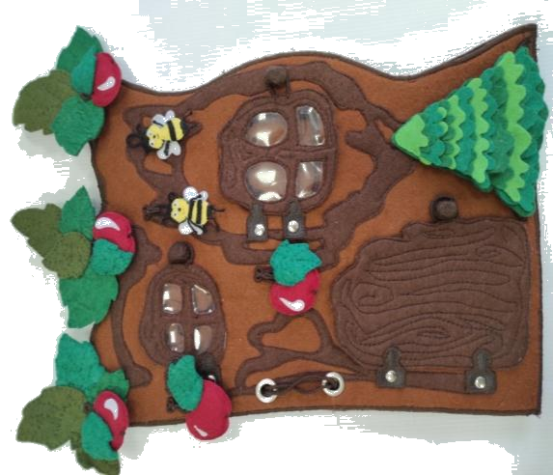
В роботі практичного психолога посібник можна використовувати в адаптаційний період з новоприбулими дітьми та під час здійснення корекційно відновлювальної роботи з вихованцями ЗДО.
Знайомство з посібником розпочинаємо за допомогою казки (Рис. 2-6)
«Деревце-Хатинка»
У лісі під ялицею,
Над річкою Бистрицею,
Будинок є казковий,
Рис. 2. Деревце хатинка. Загальний вигляд
Багатоповерховий.
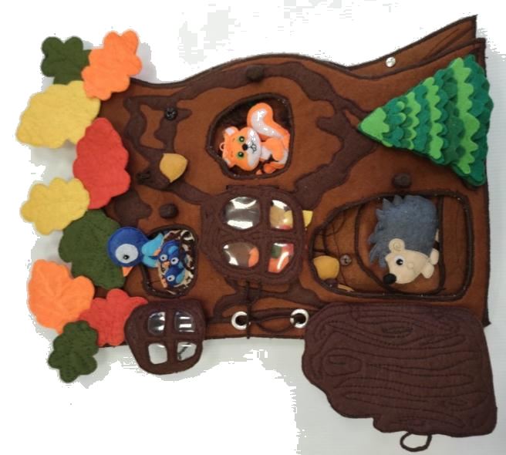
Стоїть він серед зелені
Вечірньої пори.
Всі поверхи заселені
Ізнизу догори.
На першому живе ведмідь
Поважний, волохатий.
Він цілу зиму собі спить
І не виходить з хати.
А по сусідству біля нього,
Живе колючий їжачок
Він дуже часто і подовгу
Знімає здобич з колючок
На другому живуть
Зелені бабки.
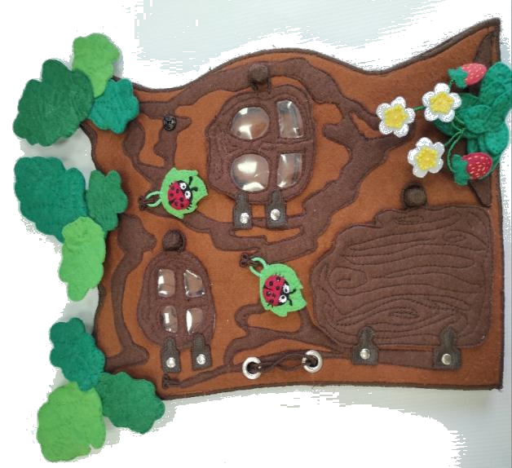
Чудово вміють за гілки
Чіплятись їхні лапки.
На третьому живе
Хвостата білка,
Весь день вона стрибає
Із гілки та на гілку.
А на четвертому сова
Зачинені віконця.
Бо ця бабуся лісова
Ніяк не любить сонця.
Найвище всіх на п’ятому
Ворона та сорока.
Як стануть розмовляти
Рис. 3-4. Деревце хатинка.
Осінь . Весна
Чорнява й білобока.
Говорить кожна голосно
І подругу неслуха.
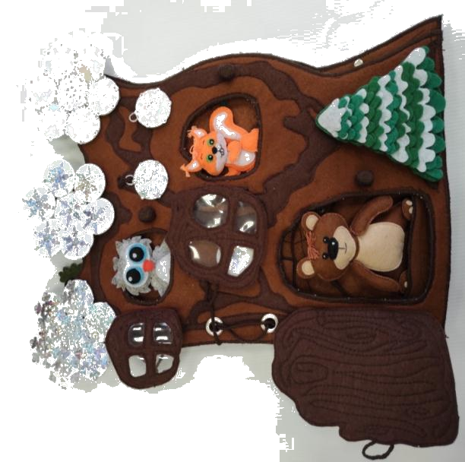
Ховаються навколо всі
І закривають вуха.
Всі кажуть їм:
— Сусідоньки,
Ну як не сором вам,
Нечуваний, небачений
Здіймати тарарам?
— У нас така вже вдача
Такі вже голоси.
Ворона як закряче
То чуть на всі ліси.
Сорока заскрекоче
Словечко до слівця.
Рис. 5. Деревце хатинка. Зима
Сама спинитись хоче,
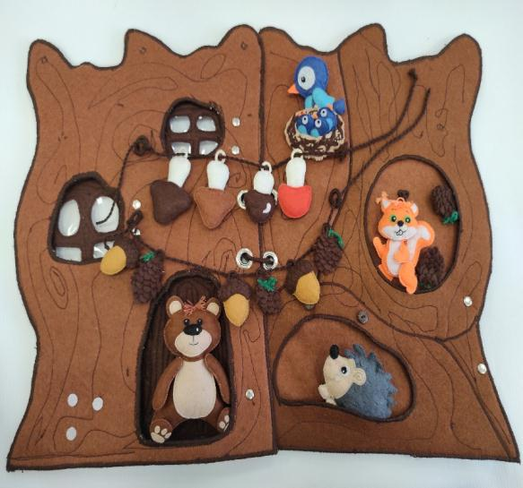
Та вже нема кінця.
Отак і гомоніла
Ця пара белькотух.
Аж поки сонце сіло
І гомін зразу вщух.
Настала в лісі тиша
Лише гілки колише.
Легенький вітерець.
Замовк і дім казковий,
Багатоповерховий
І казочці кінець.
Рис. 5. Деревце хатинка. Вигляд з середини

2.1. Дидактичні вправи з розвитку мілкої моторики

Дидактична вправа «Чарівний мішечок» ( Рис. 7)
Мета: вчити дітей впізнавати предмети за характерними ознаками, розвивати дрібну моторику, тактильне сприйняття, увагу.
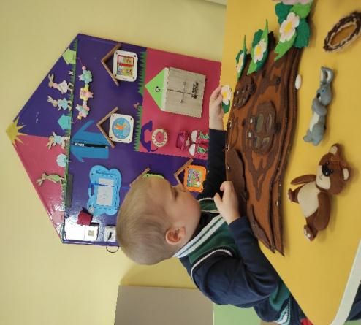
Хід вправи. Організовуючи гру, психолог відбирає тварин та рослини, знайомі дитині. Посадивши дитину так щоб всі предмети було добре видно, дорослий проводить коротку бесіду. Потім просить повторити назви предметів.
Рис.7 Дидактична вправа «Чарівний мішечок»
–А зараз ми пограємо.
–Ти хочеш відгадати, що я поклала у мішечок? Подивися уважно на ті предмети, які лежать на столі. Запам'ятала? А тепер відвернися! Я покладу іграшку в мішечок, а ти потім відгадаєш, що я поклала. Опусти руку в мішечок. Що там лежить? (Відповідь дитини)
–Ти правильно назвала предмет.
Під час гри пропонується інше правило: в мішечок кладуть кілька іграшок. Опустивши руку в мішечок і намацавши одну з іграшок, розповідає про неї. Мішечок відкриється, якщо діти за описом впізнають іграшку.
Рис. 5. Підпис……
Дидактична вправа «Допоможи павучку» (Рис. 8.)
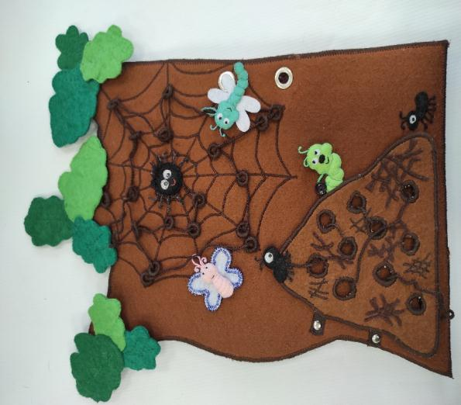
Мета: Розвиток дрібної моторики, координації рухів пальців рук, точність окоміру. Навчання здійсненню чітких та послідовних дій. Концентрація уваги. Розвиток мовлення. Розвиток творчих здібностей.
Рис.8 Дидактична вправа «Допоможи павучку»
Хід гри:
- Розповісти історію про працьовитого павучка, якому вітер та негода пошкодили його домівку павутинку. Запропонувати дітям сплести павутинку для павучка просовуючи шнурок через кільця закріплені на деревці

Дидактична вправа «Намисто у подарунок» (Рис.9,10,11,12,13)
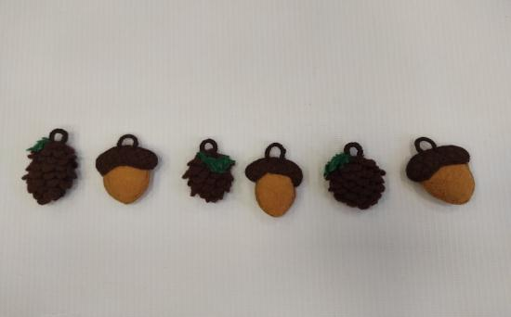
Мета: Сприяти розвитку пізнавальних процесів. Розвиток тонких координованих рухів пальців рук. Навчання здійсненню послідовних дій. Закріплення кількісної та порядкової лічби.
Рис.9 Зразок намиста
Обладнання: картки з зображенням зразка (додаток 1), жолуді, шишки та грибочки з фетру, шнурок.
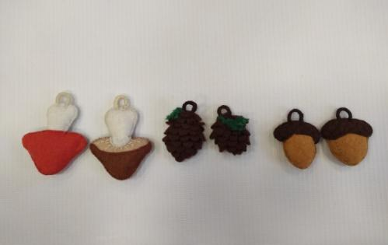
Хід гри: Розповісти дітям історію про білочку яка збирається до своєї подруги на день народження, і дуже хотіла б виготовити намисто у подарунок. Для цього їй потрібно нанизати на шнурок жолуді, шишки та грибочки, але як не намагається білочка у неї нічого не виходить. Заохочуємо дітей допомогти білочці виготовити намисто нанизавши потрібні предмети на шнурок:
Рис. 10 Зразок намиста 2
- самостійно, за схемою, по словесній інструкції психолога чи вихователя.
Рис. 10. Зразок намиста

Завдання які можна ставити перед дитиною
- Визнач кількість жолудів (шишок, грибочків),
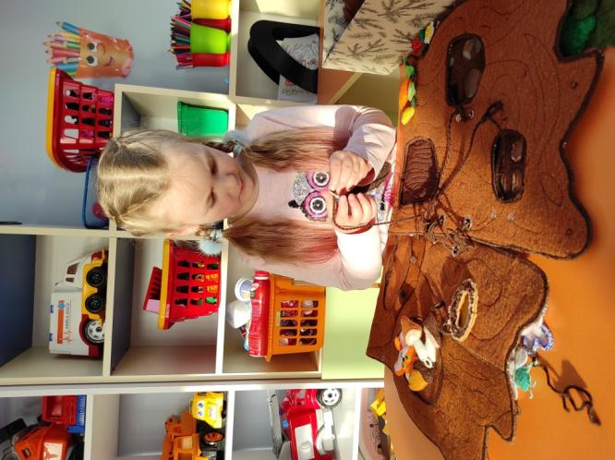
-Якого вони кольору, що перше за рахунком (друге, третє, четверте, п`яте)
 | 

 |  |  |  | 

Рис.11,12,13. Зробимо намисто в подарунок
Дидактична гра «Математика для тваринок» (Рис. 14,15)
Мета: Сприяти розвитку пізнавальних процесів. Співвідношення кількості предметів з відповідною цифрою. Розвиток дрібної моторики, координації рухів пальців рук. Концентрація уваги. Розвиток логічного мислення.
Обладнання: картки з зображенням цифри та предмета який необхідно порахувати
Хід гри: Малята наші мешканці Деревця-хатинки дуже хотіли б бути розумними як ви, але вони зовсім не вміють рахувати. Навчимо тваринок рахувати? Дітям пропонується декілька карток з зображенням предметів та цифр:
-Порахуй кількість предметів та познач відповідною цифрою на картці, поклавши її поруч.

3

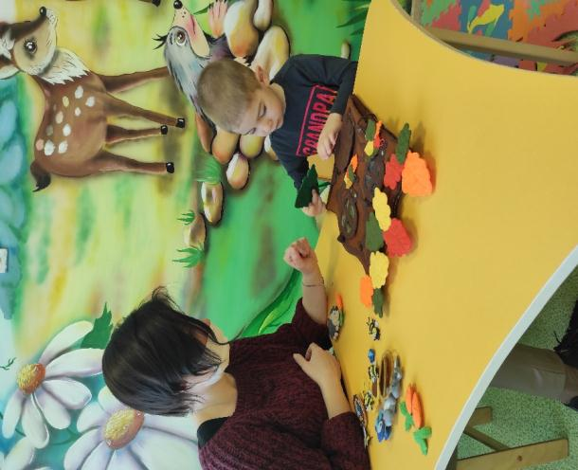

Рис. 14,15. Вчимо тваринок рахувати

Дидактична вправа «Виправ помилку» (Рис.16)
Мета: Сприяти налаштуванню дитини на позитивний емоційний фон, формування лексико-граматичних компонентів мови, вправляти у творені та вживані порядкових числівників, Розвиток дрібної моторики, координації рухів пальців рук.
Хід вправи: Психолог пропонує пограти у веселу гру:
- Нам потрібно розмістити всіх мешканців деревця по своїх місцях. Я буду називати тваринок і їх кількість, а ти будеш уважно слухати, якщо я скажу правильно то сама саджатиму тварин та комах на місця, а якщо не правильно то ти будеш це робити.
- На гілці сидить одна бабка, одна метелик.
- В гніздечку сидять три пташенят та один сова.
- У білки в дуплі є одна жолудь та два шишка.
- У барлозі сидить одне ведмідь та один бджілка

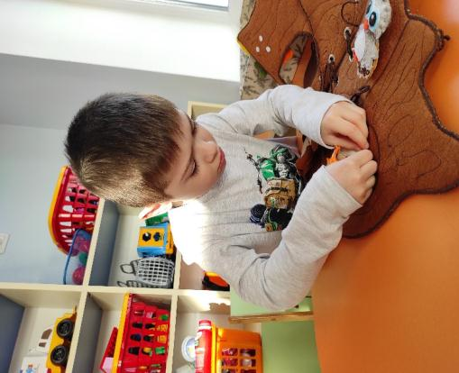

Рис.16 Саджаємо тваринок на свої місця

Дидактична вправа «Хто що їсть?» (Рис.17,18)
Мета: Сприяти зниженню тривожності та налаштуванню на позитивний емоційний фон, формувати уявлення про їжу тварин, вчити дітей маніпулювати з предметами за зразком, розвивати дрібну моторику рук, уяву; сприяти розширенню та активізації словника.
Обладнання: картки зі зразком (додаток 3)
Хід гри: дитині пропонується визначити відповідність вживаної їжі визначеною твариною.
При цьому психолог цікавиться, як називається тварина, чим вона харчується. Причому, одна тварина може вживати кілька видів їжі. Можна про це поговорити і уточнити.
Яскравість і новизна посібника привертає увагу дітей. В таку гру діти з задоволенням грають і у вільний час.
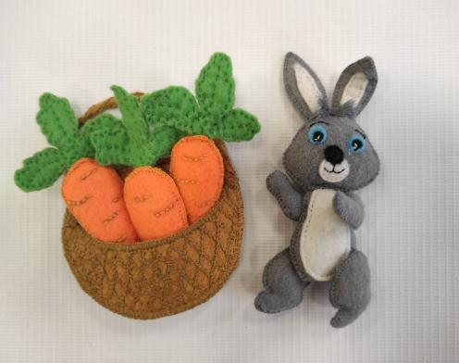
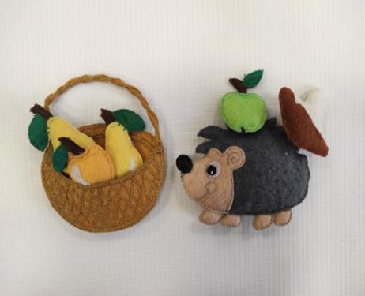
Рис.17 Картка зразок «Їжа їжачка»
Рис.18 Картка зразок «Їжа зайчика»
Дидактична вправа «Хто де живе?» (Рис 19)
Мета: Налаштовувати дитину на позитивний емоційний фон, сприяти зниженню тривоги. Поглиблювати і розширювати знання про різні види тварин (Комах, птахів, звірів) і їхні помешкання. Розвивати уяву, пізнавальний інтерес, пам'ять, логічне мислення.
Обладнання: Картинки з зображенням зразка (додаток 4).
Хід вправи: У грі беруть участь одна або дві дитини. По черзі діти знаходять названу педагогом або психологом тварину і її притулок. Промовляючи слова, наприклад: Мураха живе в мурашнику і т.д. гра також допомагає урізноманітнити словниковий запас у дітей, розвиває допитливість, інтерес до навколишнього світу.
Варіант гри: Психолог або вихователь пропонує дітям на вибір взяти спочатку тварин, а потім підібрати для них будиночок. якщо гра проводиться вперше, то вихователь розповідає, хто і де живе, потім діти можуть грати самостійно.

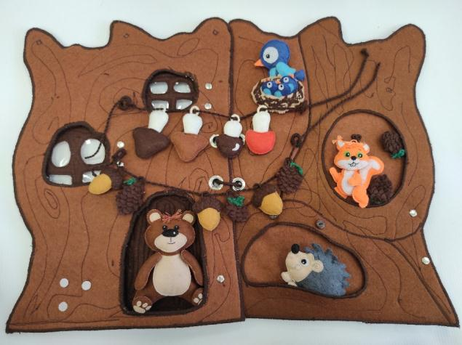
Рис. 19 Домівки тварин, мешканців Деревця хатинки

Дидактична вправа «Врятуй Метелика» (Рис.20)
Мета: Сприяти зниженню рівня тривоги та налаштуванню на позитивний емоційний фон; розвивати дрібну моторику рук, увагу; виховувати вміння доводити розпочату справу до кінця, старанність
Хід вправи: Розповісти історію про безпечного метелика, який літав з квіточки на квіточку і ось одного разу на деревці побачив щось дуже цікаве та незвичне, якісь сріблясті ниточки. Він розумів що це щось може бути ще й небезпечним, але не втримався і підлетів ближче щоб роздивитись та одразу відчув що його крильця заплуталися та до прилипли до цих сріблястих ниток. Як не намагався він вибратись але нічого не виходило, він ще дужче заплутувався. Ці сріблясті ниточки були павутинкою, яку сплів павук, щоб ловити таких допитливих метеликів. – Ти хотів би допомогти метелику розплутатись?

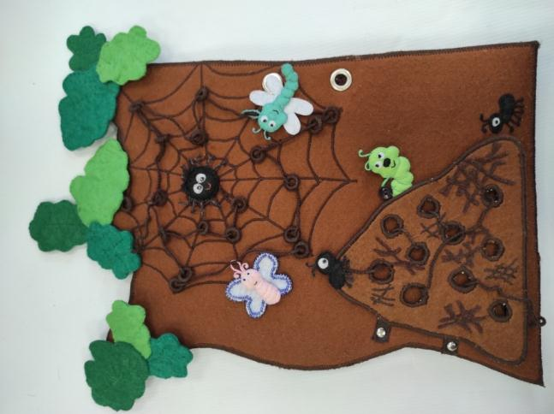
Рис. 20. Метелик заплутався в павутинці
Дидактична вправа «В гості до мурашок»
Мета: Розвивати дрібну моторику рук, увагу зорову пам’ять; виховувати вміння доводити розпочату справу до кінця, старанність
Хід вправи: Ровіповісти історію про те як до мурашок у гості потрапив павучок. За допомогою шнурочка завітати у кожну нірку до кожної мурашки.

Дидактична вправа «Впізнай за описом»
Мета: Сприяти формуванню позитивного емоційного фону, вчити дітей впізнавати тварин за описом, за місцем перебування та продуктами харчування, розвивати мислення, мовлення, увагу; виховувати повагу та любов до тваринного світу.
Обладнання: Картки з зображенням домівки тварин які мешкають у Деревці-хатинці (додаток 4)
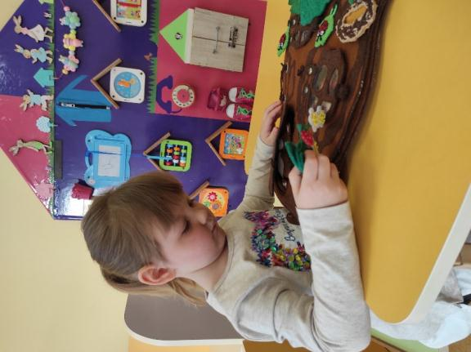
Хід вправи: Запропонувати дітям визначити за описом або за продуктами харчування та домівкою тварини на картинці загадану тваринку.
Рис.21 Знаходимо домівку для тваринки


Рис.22 Картка зразок «Домівка білочки»

Дидактична вправа «Бігає літає повзає стрибає» (Рис.23,24)
Мета: формувати вміння дітей класифікувати тварин за способом їх пересування; збагатити знання про характерні особливості життя об'єктів живої природи; розширювати словник дітей, закріпити в мові дієслова, що позначають різні рухи (літає, бігає, повзає, стрибає); виховувати повагу та бережливе ставлення до тваринного світу.
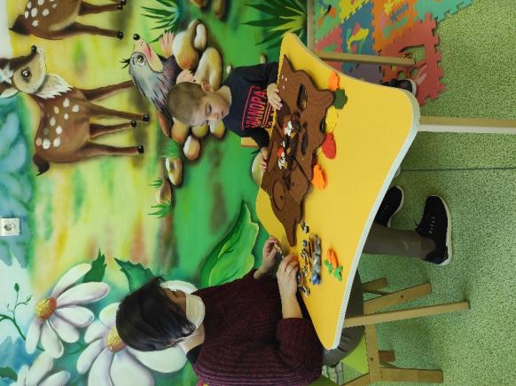
Хід вправи: Вихователь називає ( показує тваринок з фетру або зосереджує увагу на об'єктах природи), пропонує дітям визначити спосіб їх пересування.
Рис.23 Визначаємо спосіб пересування мешканців Деревця хатинки

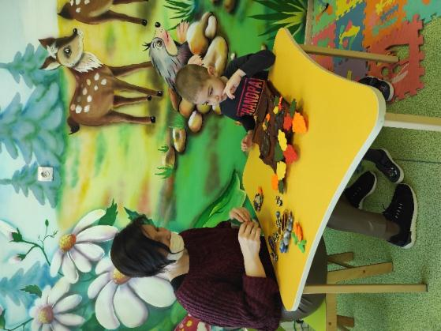
Рис.24 Дидактична вправа «Бігає ,літає, повзає, стрибає»
Дидактична вправа «Один багато»
Мета: сприяти налагодженню на позитивний емоційний фон ознайомити дітей з поняттям «один-багато». Розвивати увагу, мислення. Продовжувати формувати інтерес до комах.
Хід заняття: У психолога в руках метелик. психолог звертає на нього увагу та розповідає історію про сумного метелика
- Подивись но хто тут, прилетіла комашка. Чи пам’ятаєш, як вона називається? Давай посадимо його на стовбур дерева. Як гарно! Скільки ж метеликів на нашому деревці? (відповідь дитини)
Йому дуже сумно. Ти не знаєш, чому? … Що ж зробити, щоб йому стало весело? Потрібно мабуть метелику знайти друзів!
Побачила білочка що метелик сумний тай запросила його до себе у гості, прилетів метелик до білочки у дупло, показала йому білочка всі свої запаси, посидів він, подякував за гостинність але все рівно сумно йому. Ось і пташечка кличе метелика до себе у гості. Прилетів метелик до пташечки, познайомила пташечка його зі своїми дітками маленькими пташенятами побув у неї та й знову сумний відлітає.
Як ти думаєш чому сумує метелик? (відповідь дитини). Покласти перед дитиною всіх мешканців «Деревця-хатинки» А з ким би метелик хотів подружитись? (відповідь дитини). Аж тут прилетів ще один метелик, а ось і ще один. Скільки їх тепер на деревці? (відповідь дитини). Сподіваюся – вони вже не сумують. Чи схожий цей метелик на інших метеликів? … Чим він не такий? … а інші метелики які? … Як ви гадаєте, вони подружаться? … Я дуже рада, що ми змогли їм допомогти!

Казка «Два метелика».
Мета: Вчити переказувати текст невеличкої казки (В.Сухомлинський «Два метелики»). Закріпити в активный словник назви основних видів комах. Вправляти у побудові поширених речень, утворенні споріднених слів. Формувати здатність до творчих перевтілень в ігровий образ.
Хід вправи
Вихователь або психолог звертає увагу на деревце та розповідає дітям казку, супроводжуючи її відповідними діями (кріплячи фетрових метеликів на листочках дерева).
В.Сухомлинський «Два метелики»
Над зеленим лугом літали два метелики. Один – білий, другий – червоний. Зустрілися, сіли на зелений листочок та й хваляться. Білий метелик каже:
- Мої крильця найкрасивіші, бо я схожий на білу хмаринку.
А червоний каже:
- Ні, мої крильця найкрасивіші, бо я схожий на сонце.
Та зайшло сонце. Смеркло. І обидва метелики посіріли.
Проводиться бесіда за текстом:
– Хто ж прилетів на зелений луг?
– Якими були метелики?
– Про що вони сперечалися?
– Що сталося з метеликами далі, чим закінчилася казочка?
– Сподобалися вам метелики?
– Чим сподобалися

Дидактична вправа «Коли це буває» (Рис.25)
Мета: закріпити знання про пори року, їх характерні ознаки та сезонні явища; розвивати логічне мислення, увагу, кмітливість, зв'язне мовлення; виховувати любов до природи.
Обладнання: Картки зразки з зображенням пори року (Додаток 5)
Хід вправи: психолог зачитує загадки з певним сезонним явищем, яке характеризує пору року. Діти відгадують загадки та відтворюють це на деревці.
За вікном летять сніжинки І сідають на вікні. Ми танцюєм круг ялинки І співаємо пісні.
Пробрався з-під снігу Підсніжник маленький. В зелених листочках Такий чепурненький! Голівоньку клонить, Вітає мене… Коли вже ця довга Зима промине?!
Ведмідь заліг у свій барліг, коли на землю Випав сніг. Коли ведмідь устане, Тоді і сніг розтане.
Усадку - смачна малина, Аґрус, яблука, ожина. Фрукти й зелень соковита - Це смачні дарунки...
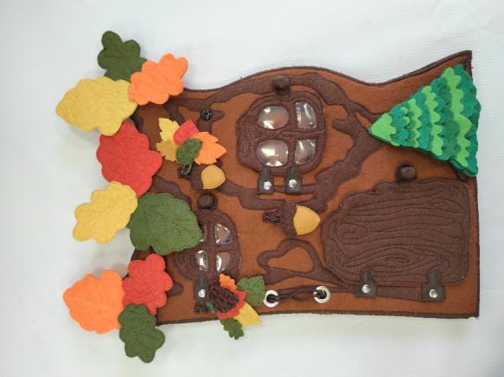
Чарівник прийшов у ліс, Фарби, пензлика приніс. У діброві та садочку стали жовтими листочки.
Рис.25 Зразок Пора року «Осінь»
На гіллячках, на тоненьких, Поки день ще не погас, Сироїжки та опеньки Білка сушить про запас.
В лісі білочка руденька Під пеньком знайшла грибок. Ухопила - та хутенько Заховала в теремок.
Чуєш? Жебонять струмки! Чуєш? Цвірінчать пташки! Глянь! Бруньки он на гіллі... В синім небі - журавлі…

Дидактична вправа «Допоможи білочці підготуватись до зими»
Мета: Сприяти розвитку пізнавальних процесів. Співвідношення кількості предметів з відповідною цифрою. Розвиток дрібної моторики, координації рухів пальців рук.
Обладнання: картки з зображенням цифр (додаток 2), мішечки
Хід вправи: Відгадай загадку, хто до нас прийшов у гості:
З гілки на гілку
Швидкий, як м'яч,
Скаче по лісі
Рудий циркач.
Ось на льоту він шишку зірвав,
Стрибнув на стовбур
І в дупло втік.
- Правильно, це білка.
- Де живе білка? (у лісі)
- Значить це, яка тварина? (дика)
-Як називається будиночок білки? (дупло)
-Як звуть дитинчат білки? (білченята)
- Як готується білка до зими? (запасає горіхи, сушить гриби, ягоди).
- Назви частини тіла білки. (хвіст, тулуб, шия, голова, лапки, вуха).
- Чим вкрите тіло білки? (шерстю).
- Всім відомо, що в кінці весни білка починає робити запаси на зиму. Якісь запаси вона вже встигла приготувати і просить нас перерахувати їх у її коморі.
(Вихователь або психолог дістає мішечок із запасами Білочки: 7 жолудів, 6 грибочків, 5 шишок, 2 ягоди, 1 горішок. Дитина бере мішечок на свій вибір, перераховує в ньому запаси і обирає відповідну картку з цифрою).

Дидактична вправа «Від зими до весни»
Мета: Сприяти розвитку пізнавальних процесів, закріпити знання про пори року, їх характерні ознаки та сезонні явища; розвивати логічне мислення, увагу, кмітливість, зв'язне мовлення; виховувати любов до природи.
Хід вправи: Запропонувати дитині відтворити на деревці всі явища властиві зимі
-Що взимку прикрашає дерева листочки чи сніжинки?
– Що робить взимку ведмедик? - А їжачок?
– Де взимку знаходяться комахи? –А яка погода?
-Уяви що прийшла на галявинку де росте наше дерево весна. Які зміни вона з собою принесла? – Що з’явилося на дереві та під деревом? Що відбулося з снігом? –А що з тваринами?

Дидактична вправа «Від літа до осені»
Мета: Сприяти розвитку пізнавальних процесів, закріпити знання про пори року, їх характерні ознаки та сезонні явища; розвивати логічне мислення, увагу, кмітливість, зв'язне мовлення; виховувати любов до природи.
Хід вправи: Запропонувати дитині відтворити на деревці всі явища які бувають влітку
-Що влітку росте на нашому дереві?
– Що робить ведмедик? - А білочка?
– Де чим займаються комахи? –А яка погода?
-Уяви що прийшла на галявинку де росте наше дерево осінь. Які зміни вона з собою принесла? – Що з’явилося на дереві та під деревом? Що відбулося з листочками? –А що з тваринами?

Дидактична вправа «Порівняй»
Мета: Сприяти зниженню рівня тривоги та налаштуванню на позитивний емоційний фон; розвивати дрібну моторику рук, увагу, зв’язне мовлення; виховувати повагу до живої природи.
Хід впарви: Запропонувати дитині порівняти чим схожі і чим відмінні деякі тварини
- Чим подібні і чим відрізняються зайчик і їжак?
- Що є спільного і відмінного у ведмедика та білки?
- Що спільного у пташки та бджілки?
- Яка відмінність між білкою і та їжаком. У чому їх подібність?
- Чим схожі бджілка та метелик? Що у них є відмінного?
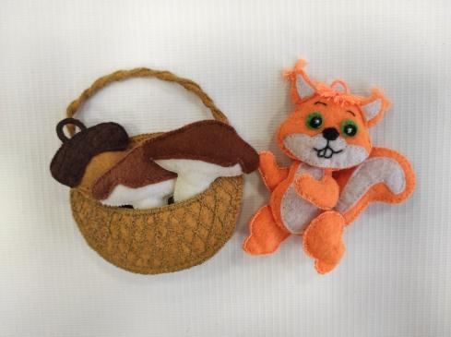
-Чим схожі павук та мураха? Що у них є відмінного?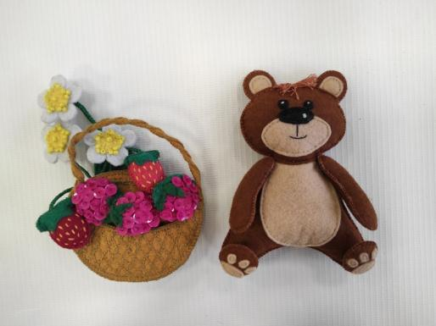
Рис.27 Дидактична вправа «Порівняй» Білочка
Рис.26 Дидактична вправа «Порівняй» Ведмедик

Консультація для батьків
«Розвиток дрібної моторики у дітей».
Вчені-нейробіологи та психологи, що займаються дослідженнями головного мозку і психічного розвитку дітей, давно довели зв'язок між дрібною моторикою руки і розвитком мови. Діти, у яких краще розвинені дрібні рухи рук, мають більш розвинений мозок, особливо ті його відділи, які відповідають за мову. Інакше кажучи, чим краще розвинені пальчики малюка, тим простіше йому буде освоювати
мову.
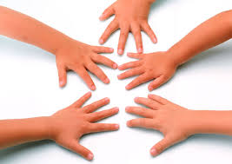
Тому дуже важливо вже з самого раннього віку розвивати у дитини дрібну моторику. Але просто робити вправи малюкові буде нудно - треба звернути їх у цікаві і корисні ігри. Дрібна моторика рук - це різноманітні рухи пальчиками і долонями. Велика моторика - рухи всією рукою і всім тілом. Поряд з розвитком дрібної моторики розвиваються пам'ять, увага, а також словниковий запас вашого малюка. Сьогодні у більшості сучасних дітей відзначається загальне моторне відставання, особливо у дітей міських. (Рис.28)
Рис.28 Розвиток дрібної моторики у дітей
Згадайте, зараз навіть в дитячі садки просять приносити взуття на липучках, щоб вихователям не брати на себе обов'язок вчити дитину зав'язувати шнурки. Ще 20 років тому батькам, а разом з ними і дітям, доводилося більше робити руками: перебирати крупу, прати білизну, в'язати, вишивати. Зараз же на кожне заняття є по машині. Слідство слабкого розвитку загальної моторики, і зокрема - руки, загальна неготовність більшості сучасних дітей до письма або проблем з мовленнєвим розвитком. Залежність між розвитком тонких рухів руки і мови була помічена ще в минулому столітті Марією Монтессорі, а до неї - і Сегеном, тобто можна припускати, що якщо з промовою не все гаразд, це напевно проблеми з моторикою.
Однак навіть якщо мова дитини в нормі - це зовсім не означає, що дитина добре управляється зі своїми руками. Якщо у віці 4-5 років зав'язування шнурків викликає у дитини труднощі, а з пластиліну крім кульок і ковбасок нічого не ліпиться, якщо в 6 років пришивання справжнього гудзика - нездійсненне і небезпечне завдання - значить, і ваша дитина не виняток. Батьки повинні зрозуміти: щоб зацікавити дитину і допомогти їй оволодіти новою інформацією, потрібно перетворити навчання в гру, не відступати, якщо завдання здадуться важкими, не забувати хвалити дитину.
На жаль, про проблеми з координацією рухів і дрібною моторикою більшість батьків дізнаються тільки перед школою. Це обертається додатковим навантаженням на дитину: крім засвоєння нової інформації, доводиться ще вчитися утримувати в неслухняних пальцях олівець. Що ж робити, якщо виявилося що у вашої дитини недостатньо хороший розвиток дрібної моторики? По-перше, треба набратися терпіння і поступово, крок за кроком, виправляти цей недолік. А, по-друге, займатися розвитком руки не час від часу, а систематично, кожен день.
Особливо багато про це говорять останнім часом, створюючи цілі системи і посібники. Але ж можна зробити все набагато простіше!
• Розминати пальцями тісто, глину, пластилін, ліпити щось.
• Нанизувати намистинки, гудзики на нитки.
• Зав'язувати вузли на товстій і тонкій мотузках, шнурках.
• Заводити будильник, іграшки ключиком.
• штрихувати, малювати, розфарбовувати олівцем, крейдою, фарбами.
• Різати ножицями (бажано невеликого розміру).
• Конструювати з паперу ( «орігамі»), шити, вишивати, в'язати.
• Малювати візерунки по клітинках в зошиті.
• Плескати в долоні тихо, голосно, в різному темпі.
• Катати по черзі кожним пальцем дрібні намистини, камінчики, кульки.
• Робити пальчикову гімнастику Можна використовувати для цього звичайні заняття дитини. Подивіться, як дитина миє і витирає руки. Привчіть її ретельно мити кожен пальчик, а потім також ретельно витирати його рушником, добре масажуючи кожну фалангу.
Якщо у вас є дача і присадибна ділянка, скористайтеся цим і залучіть дитину до збору ягід. Коли ви готуєте, наприклад, пельмені або равіолі, нехай і дитина разом з вами ліпить їх, користь буде безумовна. Дуже корисно вміння одягати нитку в голку - спробуй, потрап з першого разу, адже дірочка така маленька, а нитка така неслухняна! Добре, якщо дитина вчиться сама зав'язувати шнурки на черевиках, плести косиці з волосся (це, звичайно, більше підходить дівчаткам), застібати і розстібати ґудзики, навіть самі тугі. Все це змушує пальчики спритно діяти і дуже стане в нагоді в подальшому. Звичайно, існують і спеціальні ігри та вправи для розвитку дрібної моторики руки.
Деякі з них відомі вам давно. Пам'ятайте гру в тіні, коли, будуючи комбінації з пальців, можна показувати різні тіньові фігури - собачку, зайчика, оленя, чоловічка. Ця гра - як раз те, що вам потрібно. Напевно ви пам'ятаєте і іншу поширену гру: на столі під серветку ховають кілька дрібних предметів, дитина повинна на дотик визначити, що це за предмет. У дитячих журналах зараз можна знайти дуже багато розважально - розвиваючих завдань, наприклад, коли потрібно з'єднати точки і подивитися, що за малюнок вийде.
До завдань такого ж типу відносяться і різні лабіринти, домальовування картинок, розфарбовування картинок і т. д. Важливо привчати дитину прагнути все робити акуратно. Якщо у неї не виходить добре, не слід лаяти дитину, квапити. Навпаки, слід постійно заохочувати і вселяти в малюка впевненість, що у нього все вийде. Треба тільки постаратися. Руки - інструмент тонкий, і «налаштовуються» вони протягом довгого часу. Дуже корисні мозаїки, аплікації, малювання олівцями, крейдою, фарбами, а то і просто пальчиками, а також вирізання з паперу. Загалом, практично всі дії, що вимагають роботи руки і пальців, сприяють формуванню тонкої моторики руки.

Консультація для педагогів
«Розвиток мовлення та дрібної моторики рук»

Рухи пальців рук людини в процесі еволюції виявилися тісно пов’язаними з мовною функцією. Ще до появи словесного мовлення первісна людина, роблячи різні знаряддя, багато сотень років стоншувала й удосконалювала роботу руки й пальців. Його першою формою спілкування були жести, які потім почали сполучатися з вигуками. У процесі розвитку руки відбувалося збільшення площі рухової проекції кисті в мозку людини, тобто розвиток функції руки й мовлення в людей йшов паралельно.
Розвиток рухів пальців рук (дрібна моторика) немов підготовляє ґрунт для наступного формування мовлення. Відомо також, що в людини існує не тільки слухова, але й зорова, і дотиково-рухова пам’ять, що допомагає запам’ятовувати, після дотику, руху. Тому протягом всього життя ми користуємося величезною кількістю жестів, які часто заміняють нам слова або доповнюють їх.
Між мовною функцією й загальною руховою системою людини існує тісний зв'язок. Такий тісний зв’язок установлений між рукою й мовним центром мозку. Гармонізація рухів тіла, дрібної моторики рук й органів мови сприяє формуванню правильної вимови, допомагає позбутися монотонності мови, нормалізувати її темп, учить дотриманню мовних пауз, знижує психічну напругу.
А рухи пальців і кистей рук дитини мають на її розвиток особливий вплив. Як ви пам'ятаєте, у немовлятка кисті завжди стиснуті в кулачки, і якщо дорослий вкладає свої вказівні пальці в його долоні, дитина їх міцно стискає (і часом так міцно, що малюка можна навіть трохи підійняти). Втім, ці маніпуляції відбуваються на рефлекторному рівні. Ті чи інші дії дитини ще не досягли високого контролю з боку мозку, що у подальшому дозволятиме свідомо виконувати певні рухи.
Значення хапального рефлексу велике, і полягає воно у здатності дитини не випускати з рук тих чи інших предметів. З розвитком мозку цей рефлекс перетворюється в уміння хапати і відпускати. Чим частіше у дитини задіяний хапальний рефлекс, тим ефективніше відбувається емоційний та інтелектуальний розвиток малюка.
В наш час уникнути труднощів моторики допоможе система вправ з застібками та шнурівками. Дорослі можуть використовувати різноманітні гудзики, шнурівки, застібки, петельки, кнопки. Це сприяє автоматизації і усвідомленню процесу правильного і точного руху руки.
Робота з розвитку дрібної моторики повинна починатися задовго до вступу до школи. Батьки, які приділяють певну увагу вправам, іграм, різноманітним завданням на розвиток дрібної моторики та координації рухів руки вирішують одночасно декілька проблем: по-перше, впливають на загальний інтелектуальний розвиток дитини, по-друге, покращують розвиток мовлення малюка, по-третє, готують його до оволодіння навичок письма. Таким чином, лише сформувавши в дошкільному віці технічні навички та розвинувши дрібні рухи пальців і кисті руки, можна сподіватися, що потім дитина писатиме правильно й акуратно, що процес письма викликатиме в неї інтерес і даватиме втіху.
Так, діти з ООП люблять різні природні матеріали, предмети вжитку та побуту. Усе це можна використовувати з розвитковою метою. Однак треба розуміти, що, для чого і як це зробити ефективно.
Чому фраза українського педагога Василя Сухомлинського “Розум знаходиться на кінчиках пальців дитини” така відома і як вона працює? Справа в тому, що Василь Сухомлинський мав серед учнів дітей з ООП. І це був перший освітній кейс, просто ніхто про це не говорив. Але, вочевидь, педагог бачив, що, розвиваючи пальці, покращуються розумові здібності дітей.
Як це працює
Ми маємо моторні та примоторні структури в головному мозку, які відповідають за контроль діяльності, рухову активність, координацію, мовленнєву рухливість, артикуляцію. Це – так звана зона Брока, мовно-рухова зона в передній лобній частині головного мозку, у нижній звивині домінантної півкулі. Вона відповідає за моторну організацію мовлення. Наприклад, для праворуких дітей домінантна півкуля – ліва, і навпаки.
Але біля неї, у моторинх і примоторних лобних долях, розташовані ділянки мозку, які відповідають за дрібну та загальну моторику. Ці ділянки мозкових структур взаємодіють між собою. Так, пожвавлюючи руки, ми пожвавлюємо зону Брока. А вона, зі свого боку, надсилає імпульс в органи артикуляції. Тоді вони краще рухаються – і мовлення покращується.
Але часто в дітей з ООП трапляються збої в співдружній діяльності мозку. Наприклад, кожна з півкуль відповідає за певні функції організму. Окремо одна від одної вони добре розвинуті – а співпраця порушена. Тому корисно робити вправи на розвиток міжпівкульної латералізації або співпраці.
Також нині багато говорять про мозочкову стимуляцію. Мозочок – це відділ головного мозку, який відповідає за координацію рухів, регуляцію рівноваги і м’язового тонусу. Розвиваючи мозочкову стимуляцію, ми долаємо шлях формування рухової навички. Вона нам потрібна для навичок письма, сидіння, вставання тощо.
Для відточення навичок є кілька етапів.
Усе починається з невеликої швидкості, напруги в рухах, неточності. Далі – поступове зникнення неточностей у рухах. Далі – автоматизовані рухи, які не є енерговитратними для дитини. До цього треба прагнути. Адже якщо дитина спрямовуватиме багато зусиль на регуляцію моторної сфери, вона вичерпуватиметься. Зрештою, у дитини буде розсіяна увага, слабка пам’ять, сильна втомлюваність, низька працездатність, негативізм, інші негативні поведінкові прояви.
Зазвичай і на жаль, діти з ООП народжуються з неврологічним статусом або набувають його з часом. Від цього страждають три сфери в тій чи іншій мірі: рухова, психічна й мовленнєва. Навіть у разі доброї моторики, це може поширюватися на кисть руки й пальці або на органи оральної мускулатури. Це – індивідуально.
Тому, коли ми в закладах загальної середньої освіти з інклюзивним навчанням маємо таку дитину і складаємо для неї індивідуальну програму розвитку, треба передбачити розвиток дрібної та артикуляційної моторики.
Висновки
Вся корекційна робота будується з урахуванням індивідуально психологічних, вікових особливостей, провідного виду діяльності, а також виду мовного порушення. Працюючи над розвитком дрібної моторики рук у дітей з порушеннями мови, можна домогтися певних результатів: у дітей поліпшується координація апарату артикуляції, помітно скорочуються терміни постановки звуків, удосконалюється загальна координація рухів дітей. Виконуючи пальчиками різні ігрові вправи, діти досягають гарного розвитку дрібної моторики рук, яка не тільки сприятливо впливає на правильність і чистоту звуко вимови, але і готує їх до малювання та письма. Кисті рук набувають гарну рухливість, гнучкість, зникає скутість рухів. Це в подальшому полегшує процес набуття навичок письма. Ці діти демонструють хороший натиск, «впевнені» лінії, вони помітно краще справляються з програмними вимогами з образотворчої діяльності. Чим «розумніші» руки, тим розумніша дитина. Але умілими пальці стають не відразу. Я вважаю, що ігри та вправи повинні проводитися систематично і доставляти дитині позитивні емоції. Таким чином, цілеспрямована, систематична і планомірна робота з розвитку дрібної моторики рук у дітей із загальним недорозвиненням мови не тільки сприяє формуванню правильної вимови звуків, а й інтелектуальних здібностей, позитивно впливає на мовні зони кори головного мозку, а найголовніше - сприяє збереженню фізичного та психічного здоров'я дитини. І все це безпосередньо готує його до успішного навчання в школі.
Зі всього вищесказаного можна зробити один висновок: розвиток дрібної мото-рики пальців — заняття неважке, дуже цікаве, доступне. Дитина сама прагне досягти успіху. Завдання дорослих — їй не заважати, а створити максимально комфортні умови для занять. І тоді ваш малюк порадує вас не тільки красивим написанням літер, але й чистотою свого мовлення.

Додатки
Додаток 1. Дидактична вправа «Намисто для білочки» Картки зі зразком.
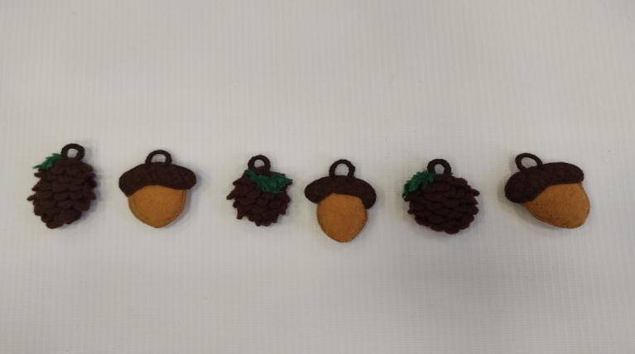
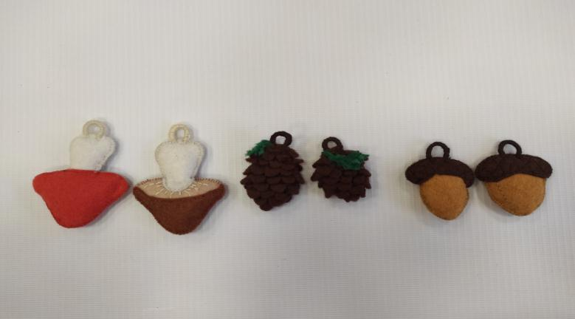
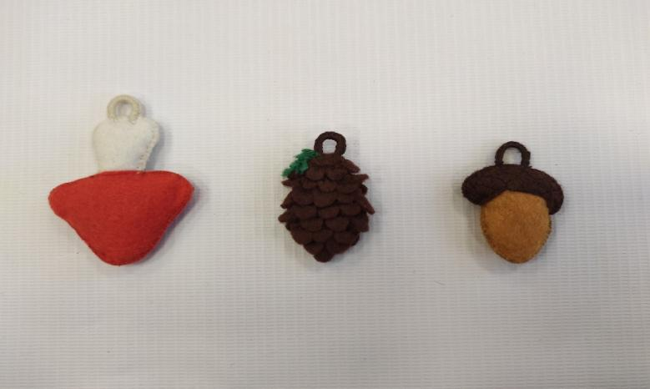

Додаток 2. Дидактична вправа «Математика для тваринок» Картки з цифрами.
3
2

5
4

6
1

Додаток 3. Дидактична вправа «Хто що їсть» Картки зразки.
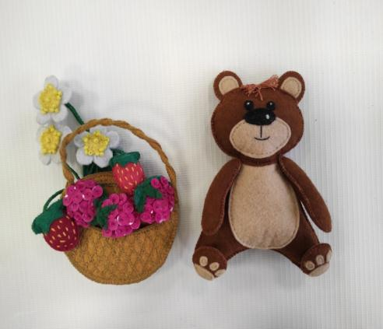
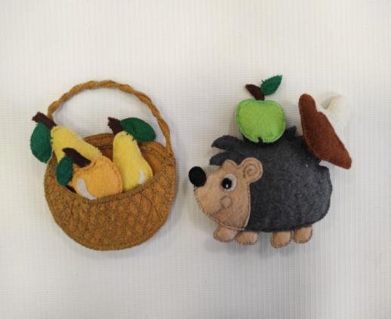

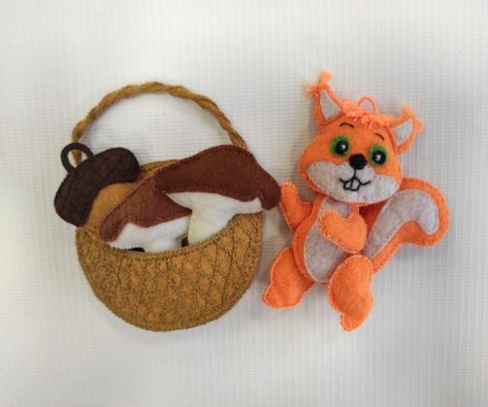
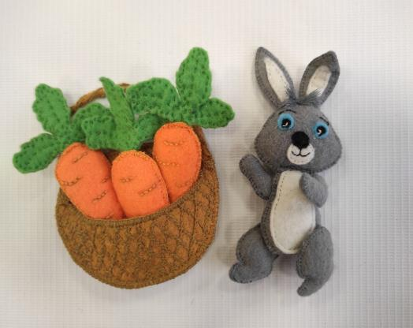

Додаток 4. Дидактична вправа «Впізнай за описом», «Хто де живе» Картки з зображенням домівок тварин.




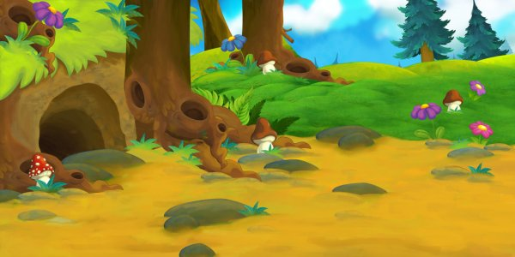

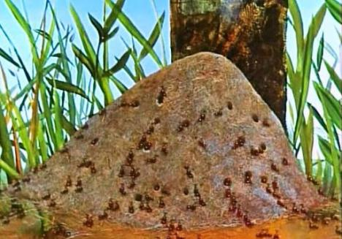




Додаток 5. Дидактична вправа «Коли це буває» Картки зразки.
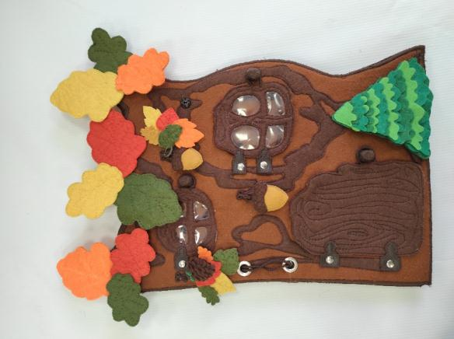
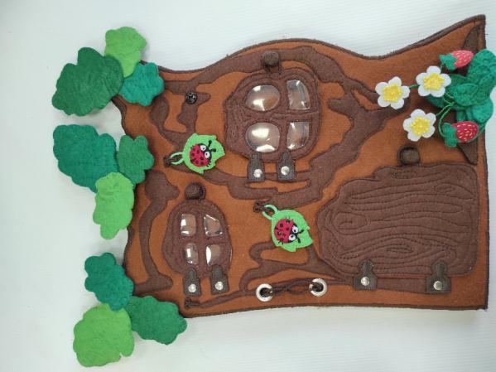
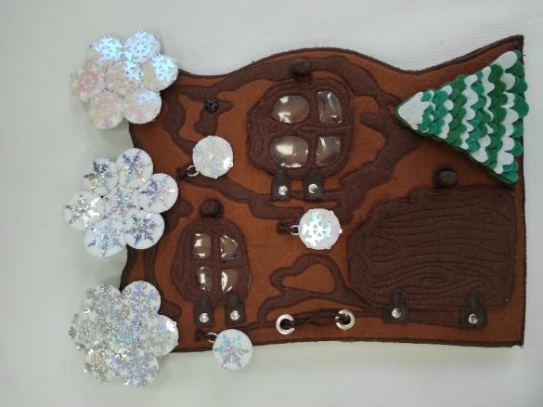
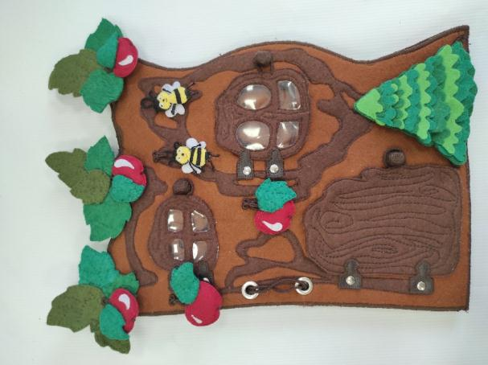

Список використаних джерел
1. Аксьонова М.К. Розвиток тонких рухів пальців рук у дітей з порушенням мовлення // Дошкільне виховання - 1990. - № 8. – С. 17 - 21.
2. Бернштейн Н.А. Очерки по физиологии движений и физиологии активности- М., 1966. – 140 с.
3. Венгер Л.А., Марцинківска Т.Д., Венгер А.Л. Чи готова ваша дитина до школи. - М.: Знание, 1994. – 192 с.
4. Виготский Л.С. Психология искусства.– Минск: Парадокс, 1998. – 280 с.
5. Виготский Л.С. Развитие высших психических функций – М.: Просвещение, 1988. – 500с.
6. Рубинштейн С.Я. Экспериментальные методики патопсихологии. – М.: ЭКСМО-ПРЕСС, 1999. – 414с.
7. Рубинштейн С.Я. Психология умственно отсталого школьника. – М.: Просвещение, 1986. - 190 с.
8. Сухомлинський В. А. Избранные педагогические сочинения: В 5-ти тт. – К.: Радянська школа, 1976. – 654 с.
9. Элъконин Д. Б. Психологія гри. – М.: Академия, 1999. – 141 с.
10. Маслоу А. Мотивация и личность / А. Маслоу. – СПб.: Питер, 2011. – 352 с.
11.Столяренко Л. Д. Основы психологии / Л. Д. Столяренко. – [5-е изд., перераб и доп.]. – Ростов-на-Дону: Феникс, 2002. – 672 с

